📑 Mundarija
Kirish ........................................................................................... 3

1-bob. Tarixiy obidalarni o‘rganish va ularning ahamiyati
1.1. Tarixiy obidalar tushunchasi va ularning turlari .................... 5
1.2. Tarixiy obidalar madaniy meros sifatida .............................. 8
1.3. Zamonaviy texnologiyalar yordamida obidalarni saqlash ....... 11

2-bob. Tarixiy obidalar loyihasini yaratish jarayoni
2.1. Tarixiy obidalarni raqamlashtirish va modellashtirish ........... 14
2.2. C++ dasturlash tilida obida ma'lumotlarini saqlash ................ 17
2.3. Tarixiy obidalar loyihasida sxemalar va strukturaviy yechimlar ....... 20

3-bob. Tarixiy obidalar loyihasini takomillashtirish va natijalar
3.1. Tarixiy obidalar uchun interaktiv platformalar yaratish ........ 23
3.2. Loyihalashtirilgan tizimni baholash va takomillashtirish .......... 26
3.3. Tarixiy obidalar saqlanishining kelajak istiqbollari ................ 28
Xulosa .................................................................................. 30
Foydalanilgan adabiyotlar ......................................................... 31

KIRISH
Insoniyat tarixi davomida yaratilgan tarixiy obidalar madaniyat, san'at, me'morchilik va diniy qarashlarning bebaho namunalaridir. Ular o‘zida qadimgi jamiyatlarning turmush tarzi, urf-odatlari va ilmiy yutuqlari haqida qimmatli ma'lumotlarni saqlab kelmoqda. Tarixiy obidalar nafaqat o‘z davrining yodgorligi, balki bugungi kunda ham milliy g‘urur va o‘zlikni anglash manbai sifatida ahamiyat kasb etmoqda.
Globalizatsiya va texnologik taraqqiyot sharoitida tarixiy obidalarni saqlash va avlodlarga yetkazish dolzarb masalaga aylanmoqda. Ayniqsa, ekologik muammolar, tabiiy ofatlar, insoniy beparvolik kabi omillar obidalar holatining yomonlashuviga olib kelmoqda. Shu sababli zamonaviy texnologiyalarni, jumladan, dasturlash va raqamlashtirish imkoniyatlarini tarixiy obidalarni saqlashda qo‘llash zarurati ortmoqda.
Bugungi kunda C++ kabi dasturlash tillari yordamida tarixiy obidalarni modellashtirish, ularning ma'lumotlarini raqamli formatda saqlash va interaktiv tizimlar yaratish imkoniyatlari mavjud. Bu usullar tarixiy merosni o‘rganish, tahlil qilish va keng ommaga taqdim etishda muhim vosita bo‘lib xizmat qilmoqda.

Mavzuning dolzarbligi
Tarixiy obidalarni o‘rganish va ularni raqamli shaklda saqlab qolish zamonaviy ilm-fan va texnologiya sohasidagi muhim yo‘nalishlardan biridir. Dunyoning ko‘plab davlatlarida madaniy meros obyektlarini 3D modellashtirish, virtual rekonstruksiya qilish va ma’lumotlar bazasida jamlash bo‘yicha keng ko‘lamli ishlar olib borilmoqda. O‘zbekiston hududida joylashgan Samarqand, Buxoro, Xiva, Shahrisabz kabi qadimiy shaharlardagi tarixiy obidalar UNESCOning Jahon merosi ro‘yxatiga kiritilgan bo‘lib, ularni asrab-avaylash va raqamlashtirish bo‘yicha ham salmoqli loyihalar amalga oshirilmoqda. Shu sababli, "Tarixiy obidalar loyihasini loyihalashtirish va ishlab chiqish" mavzusidagi ish hozirgi zamon talablari va xalqaro tajribalar bilan uyg‘un holda dolzarb ahamiyatga ega.

Kurs ishi maqsadi
Ushbu kurs ishining maqsadi — tarixiy obidalarni o‘rganish va ular asosida raqamli loyihalar ishlab chiqish jarayonini chuqur tahlil qilishdir.
Asosiy maqsadlar quyidagilardan iborat:
- Tarixiy obidalar haqida umumiy tasavvur hosil qilish va ularning turlarini o‘rganish;
- C++ dasturlash tilidan foydalanib tarixiy obidalar uchun ma'lumotlar bazasi yaratish;
- Tarixiy obidalar modellashtirilgan tizimlar uchun dasturiy va strukturaviy yechimlar ishlab chiqish;
- Zamonaviy texnologiyalar yordamida tarixiy obidalarni saqlash va keng ommaga yetkazish usullarini ko‘rsatib berish.

Kurs ishi vazifalari
Kurs ishida quyidagi vazifalar belgilangan:
- Tarixiy obidalar va ularning turlari haqida ilmiy asoslangan ma’lumotlar yig‘ish va tahlil qilish;
- Tarixiy obidalarni raqamlashtirish jarayonini o‘rganish;
- C++ dasturlash tilida obidalar uchun ma'lumotlar tuzilmasini yaratish;
- Tarixiy obidalar loyihasi uchun dasturiy sxemalar va model ishlab chiqish;
- Loyihaning afzalliklari va istiqbollari haqida tahliliy xulosalar berish.

Kurs ishining obyekti va predmeti
Obyekt — tarixiy obidalar va ularning raqamli shakldagi loyihalari.
Predmet — tarixiy obidalarni saqlash, modellashtirish va dasturiy yechimlar ishlab chiqish jarayoni.

Kurs ishining amaliy ahamiyati
Ushbu kurs ishi tarixiy obidalarni dasturiy vositalar orqali modellashtirishning zamonaviy usullarini o‘rganishga va ularni keng ommaga taqdim etish imkoniyatlarini tahlil qilishga xizmat qiladi. Shuningdek, kelajakda tarixiy merosni asrash va raqamli texnologiyalar asosida rivojlantirish yo‘nalishida ilmiy-tadqiqot ishlari olib borishga zamin yaratadi.
I BOB: Tarixiy Obidalarni O‘rganish va Ularning Ahamiyati
  - Tarixiy Obidalar Tushunchasi va Ularning Turlari
Tarixiy obidalar insoniyat tarixining bir qismi bo‘lib, ular bizga qadimgi davrlarning madaniy, ijtimoiy va texnik taraqqiyotini ko‘rsatib beradi. Tarixiy obidalar — bu o‘ziga xos arxitektura yodgorliklari, san’at asarlari, arxeologik joylar va boshqa yodgorliklarni o‘z ichiga olgan ob'ektlar bo‘lib, ular turli davrlarda insoniyat tomonidan yaratilgan va ajdodlarimizdan bizga meros qolgan. Har bir tarixiy obida, o‘ziga xos tarixi va madaniyatini saqlagan holda, kelajak avlodlarga muhim ma'lumotlar taqdim etadi.
Tarixiy obidalar turli shakllarda va turlarda bo‘lishi mumkin. Bularning asosiy turlari quyidagilar:

Me’moriy Obidalar
Me’moriy obidalar qadimiy binolar, ibodatxonalar, masjidlar, qal’alar, saroylar va boshqalar bo‘lib, ular o‘z vaqtida qurilish san'ati, texnologiyasi va arxitekturasining eng yuqori cho‘qqisi hisoblangan. Bu obidalar faqatgina arxitektura jihatidan emas, balki o‘sha davrning ijtimoiy va diniy tizimlarini aks ettiradi. Me’moriy obidalar, ayniqsa, o‘zining tarixiy ahamiyatiga ko‘ra dunyo bo‘ylab muhim hisoblanadi.
Misol sifatida Samarqanddagi Registon maydonini keltirish mumkin. Bu maydon o‘zining ajoyib me’moriy tuzilishi, mozaikalari va zarhal bezaklari bilan mashhur bo‘lib, o‘sha davrda mavjud bo‘lgan ilmiy va diniy markaz sifatida tarixda o‘chmas iz qoldirgan.
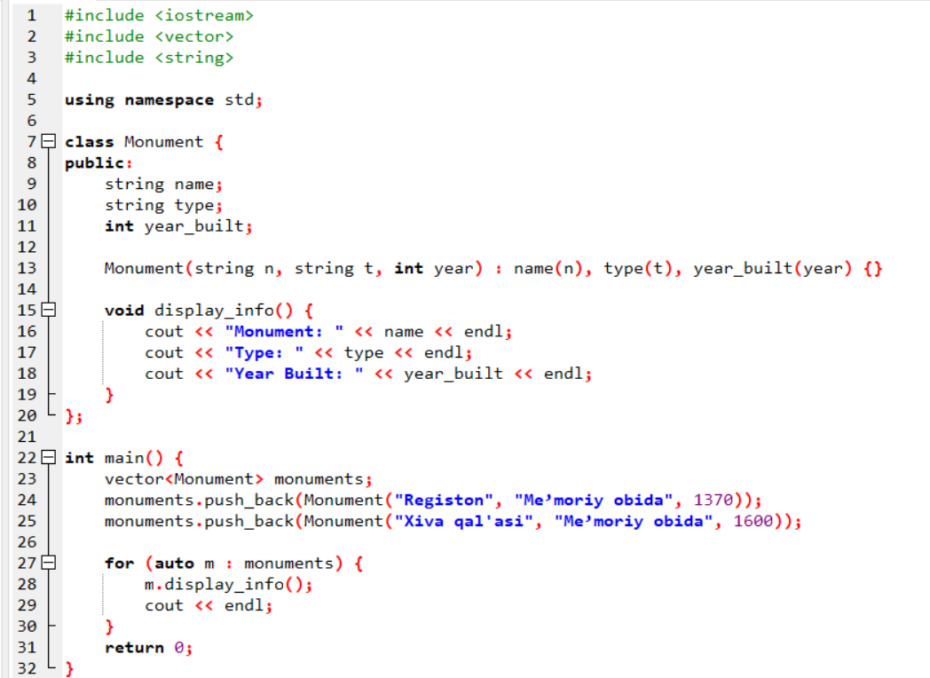
Tarixiy obidalarni o‘rganish uchun C++ dasturida bunday obidalarni ro‘yxatga olish va saqlash uchun oddiy kodni ko‘rsatish mumkin:
Yuqoridagi kodda tarixiy obidalar ro‘yxati yaratildi, va har bir obidaning nomi, turi va qurilish yili ko‘rsatilgan. Bu turdagi dastur arxitektura yodgorliklarini tizimda saqlash va ularning ma'lumotlarini qayta ishlash uchun juda qulaydir.

San’at Obidalar
San'at obidalariga eskizlar, freskalar, skulpturalar, naqshlar va boshqa san’at asarlari kiradi. Ushbu obidalar insoniyatning badiiy fikrini va estetik qarashlarini aks ettiradi. Tarixiy san'at obidalari o‘zida ko‘plab madaniyatlar va tarixiy davrlarni o‘z ichiga oladi, shuning uchun ular ilmiy tadqiqotlar uchun katta ahamiyatga ega.
Masalan, Samarqanddagi Ulug‘bek rasadxonasi devoridagi naqshlar yoki Buxorodagi Ismoil Somoniylar maqbarasining naqd naqshlari bizga o‘sha davrning san’atini, madaniyatini va diniy qarashlarini o‘rganishga imkon beradi.
Bundan tashqari, san’at obidalari ko‘pincha qadimiy yozma manbalarni ham o‘z ichiga oladi. Misol uchun, Karakalpakistonning Moynaq shahridagi qadimiy rasmiy yozuvlar va san'at asarlari mavjud.
C++ yordamida san’at obidalarini saqlash uchun quyidagi kodni keltirish mumkin:
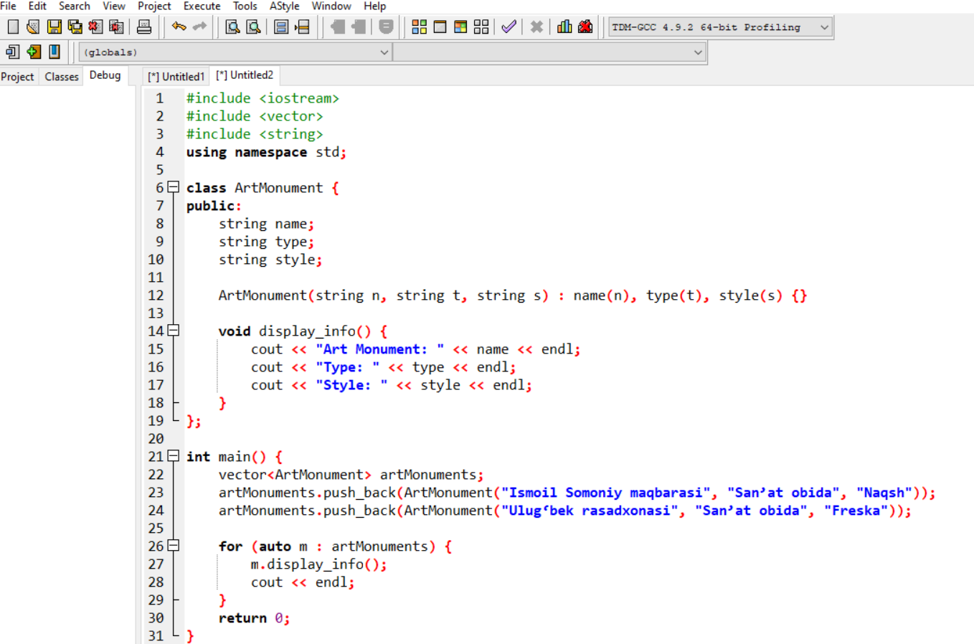

Bu kodda san’at obidalarining nomi, turi va uslubi saqlanadi va ekranda ko‘rsatiladi.

Arxeologik Obidalar
Arxeologik obidalar, qadimiy qazishmalar va topilmalar orqali insoniyatning ilk qadriyatlari, tarixi va ijtimoiy hayoti haqida ma'lumot olish mumkin. Bu obidalar qadimiy shaharlardan, qabrlardan, qishloq xo‘jaligi vositalaridan va boshqa artefaktlardan tashkil topgan.
Masalan, Afrosiyob va Moynaqdagi qadimiy shaharlardan olingan artefaktlar bugungi kunda dunyo arxeologik merosi sifatida muhimdir. Bu obidalar nafaqat O‘zbekiston, balki butun dunyo ilmiy hamjamiyati uchun katta ahamiyatga ega.
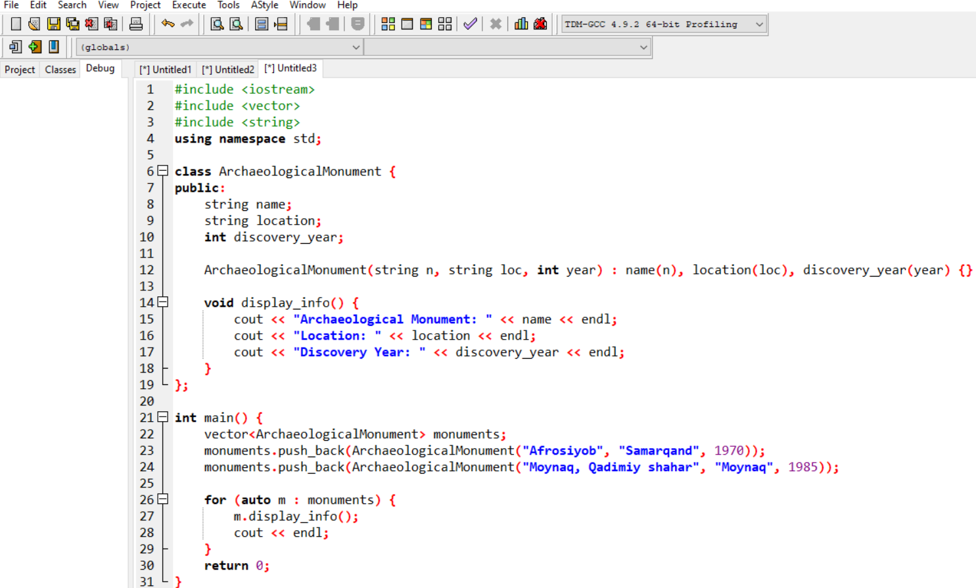
C++ dasturida arxeologik obidalarni saqlash uchun quyidagi kodni qo‘llash mumkin:
Bu kodda arxeologik obidalar ro‘yxati saqlanadi va har bir obidaning nomi, joylashuvi va topilgan yili ko‘rsatiladi.

Tarixiy obidalar insoniyatning madaniy va tarixiy merosini aks ettiradi. Ular arxitektura, san’at, va arxeologiya sohalarida katta ahamiyatga ega bo‘lib, har bir obida o‘z davrining ijtimoiy, diniy va madaniy hayotini ko‘rsatadi. Ushbu obidalar nafaqat o‘sha davrning yodgorliklari, balki ular zamonaviy texnologiyalar yordamida saqlanib, o‘rganilmoqda. C++ dasturida tarixiy obidalar bilan ishlash va ularni tizimda saqlash imkoniyatlarini ko‘rsatish, bu obidalarni ilmiy izlanishlar uchun qulay tarzda taqdim etadi.

  - Tarixiy Obidalar Madaniy Meros Sifatida
Tarixiy obidalar nafaqat o‘z vaqtining san’at va madaniyat namunasi, balki butun insoniyat uchun bebaho madaniy meros hisoblanadi. Ular orqali ajdodlarimizning yashash tarzi, e’tiqodi, texnik bilim darajasi, san’ati va falsafiy qarashlari haqida qimmatli ma'lumotlarga ega bo‘lamiz.

Madaniy meros tushunchasi va uning ahamiyati
Madaniy meros — bu avloddan avlodga o‘tib kelayotgan moddiy va nomoddiy boyliklar majmuasidir. Bunga:
- Binolar va me’moriy ansambllar,
- Qadimiy yozuvlar va hujjatlar,
- Musiqa, adabiyot va og‘zaki ijod mahsullari kiradi.
UNESCO (Birlashgan Millatlar Tashkilotining Madaniyat va Fan Bo‘yicha Tashkiloti) ma'lumotlariga ko‘ra, madaniy merosni asrash va avlodlarga yetkazish insoniyatning global vazifasidir. Hozirda dunyoda 1100 dan ortiq madaniy obida UNESCO ro‘yxatiga kiritilgan. Ulardan 5 tasi O‘zbekistonga tegishli:
- Ichan qal’a (Xiva)
- Samarqand – Madaniyatlar chorrahasi
- Buxoro – tarixiy markaz
- Shahrisabz – tarixiy markaz
- Toshkentdagi tarixiy madaniy obyektlar
Bu obidalar o‘zida tarix, san'at, hunarmandchilik va ilmiy bilimlarning ulug‘vor namunalarini mujassam etadi.

Tarixiy obidalar madaniy merosni qanday ifodalaydi?
Tarixiy obidalar:
- Tarixiy xotirani saqlaydi,
- Milliy o‘zlikni mustahkamlaydi,
- Turizmni rivojlantiradi, iqtisodiy foyda keltiradi,
- Ilmiy tadqiqotlar uchun manba bo‘lib xizmat qiladi.
Misol uchun:
- Samarqanddagi Shohi Zinda majmuasi XIV-XV asrlarning me’moriy va diniy tafakkur darajasini ko‘rsatadi.
- Buxorodagi Po‘i Kalon majmuasi o‘zining me’moriy mukammalligi bilan madaniy merosning qadr-qimmatini ochib beradi.

Tarixiy obidalarni raqamlashtirish va saqlash (Dasturiy yondashuv)
Zamonaviy texnologiyalar yordamida tarixiy obidalar ma’lumotlarini raqamlashtirish (digitalizatsiya) orqali ularni abadiylashtirish mumkin.
Bunga quyidagilar kiradi:
- 3D skanerlash,
- Virtual real shaharlarni yaratish,
- Ma’lumotlar bazalarida obidalarni saqlash.
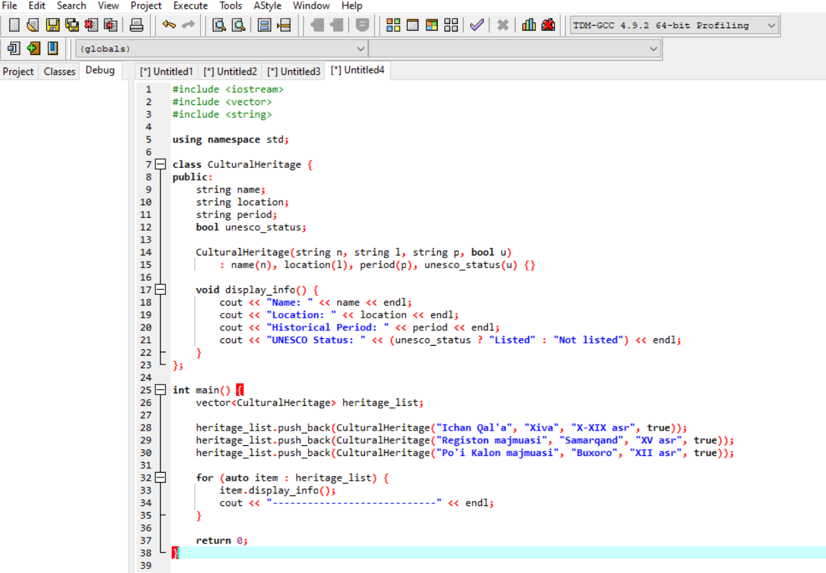
Quyida C++ dasturida tarixiy obidalar haqida ma’lumotlarni ma’lumotlar bazasiga joylash va ularni qidirish imkoniyatini beruvchi oddiy misol:
Tarixiy obidalarni saqlash uchun sxema
Obidalarni tizimli saqlash uchun quyidagicha sxematik model ishlab chiqish mumkin:
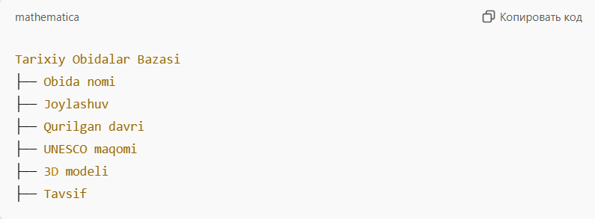

Bu sxema asosida, har bir tarixiy obida to‘g‘risidagi barcha ma'lumotlar tartibli tarzda tizimlashtiriladi.

Madaniy merosni saqlashda dasturlashning o‘rni
Bugungi kunda:
- Tarixiy obidalarni 3D modellashtirish,
- Virtual ekskursiyalar yaratish,
- Ma’lumotlar bazalarini boshqarish,
- Sun’iy intellekt yordamida zarar yetkazilgan qismlarni tiklash ishlari olib borilmoqda.
Sun'iy intellekt yordamida yo‘qolgan qismlarni qayta tiklash uchun dasturiy modellar quriladi. Bu esa kelajak avlodlarga asl ko‘rinishdagi tarixiy obidalarni yetkazish imkonini beradi.

Statistik ma'lumotlar bilan yakun
O‘zbekistonda madaniy meros sifatida tan olingan obidalar soni:
- Madaniy obidalar – 8000 dan ortiq
- UNESCO ro‘yxatiga kirgan obidalar – 5 ta
- Restavratsiya ishlari olib borilayotgan obidalar – 300 dan ortiq
Tarixiy obidalar insoniyat madaniyatining o‘ziga xos yodgorligi bo‘lib, ularni saqlash, o‘rganish va kelajak avlodlarga yetkazish har bir jamiyatning muhim vazifasidir. Zamonaviy dasturlash va raqamlashtirish texnologiyalari esa bu jarayonni yangi bosqichga olib chiqmoqda.
1.3. Zamonaviy texnologiyalar yordamida obidalarni saqlash
Tarixiy obidalarni saqlashdagi eng ilg‘or yondashuvlardan biri bu 3D skanerlash va 3D modellashtirish texnologiyasidir. 3D skanerlash yordamida obidaning tashqi va ichki tuzilmasi aniq o‘lchovlarda raqamlashtiriladi.
3D skanerlash jarayoni bosqichlari:
- Lazer skaneri orqali obida sathlari o‘rganiladi;
- 3D nuqtalar buluti (point cloud) yaratiladi;
- Raqamli modelga keltiriladi;
- Zarar yetkazilgan yoki eskirgan qismlar sun'iy intellekt orqali to‘ldiriladi.
Bu usul yordamida:
- Obidalarni virtual shaklda saqlash,
- Ekskursiyalarni onlayn shaklda tashkil qilish,
- Restavratsiya uchun aniq o‘lchamlar olish imkoniyati yaratiladi.
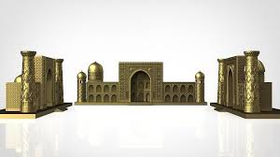
3D skanerlash orqali olingan Registon maydoni modeli:

Virtual reallik (VR) va kengaytirilgan reallik (AR)
Tarixiy obidalarni saqlash va keng ommaga yetkazish uchun VR (Virtual Reality) va AR (Augmented Reality) texnologiyalari keng qo‘llanilmoqda.
VR texnologiyasi yordamida:
- Foydalanuvchi tarixiy obida ichiga virtual kirib ko‘rishi mumkin;
- Eskirgan qismlar avvalgi holatiga keltirilib ko‘rsatiladi;
- Dunyo bo‘ylab har qanday odam tarixiy joylarga virtual sayohat qila oladi.
AR texnologiyasi esa:
- Telefon yoki planshet orqali obidalarni real vaqtda ko‘rib chiqish imkonini beradi;
- Madaniy tadbirlarda obidalar haqidagi qo‘shimcha ma'lumotlarni ko‘rsatadi.

Misol:
- Buxoro Ark qal’asi uchun yaratilgan AR ilova orqali, foydalanuvchilar qal’aning asl qadimgi ko‘rinishini ko‘rishlari mumkin.

Sun'iy intellekt va mashinani o‘rganish (AI/ML)
Sun'iy intellekt (AI) yordamida:
- Eskirgan va zarar ko‘rgan qismlar model asosida avtomatik tiklanadi,
- Rasmlar va arxiv hujjatlar asosida to‘liq rekonstruksiya qilinadi,
- Tarixiy obidalarning ehtimoliy buzilish xavfi aniqlanadi va oldindan ogohlantirish tizimlari quriladi.
Mashinani o‘rganish algoritmlari arxivdagi ma’lumotlar va suratlar asosida:
- Rangi o‘chgan rasmlarni tiklash,
- Yetishmayotgan elementlarni bashorat qilish imkonini beradi.

Dunyo tajribasidan:
- Misrdagi Piramidalar sun'iy intellekt yordamida eski holatiga 3D modellashtirilgan,
- Rimdagi Kolizey zarar ko‘rgan qismlarining 3D rekonstruksiyasi amalga oshirilgan.

Statistik ma'lumotlar:
- UNESCO ma’lumotlariga ko‘ra, dunyoning 40% madaniy obidalari raqamlashtirilgan;
- 2024-yilga kelib, Yevropadagi 70% tarixiy yodgorliklar 3D modellar orqali saqlangan;
- O‘zbekistonda 2023-yilda 50 dan ortiq tarixiy obida 3D modellashtirilgan.
Zamonaviy texnologiyalar tarixiy obidalarni faqat saqlab qolish emas, balki ularni keng auditoriyaga yetkazish, ilmiy tadqiqotlarni rivojlantirish va turizmni rag‘batlantirish imkonini bermoqda. C++ kabi dasturlash tillari yordamida ma’lumotlar bazasini yaratish, 3D modellarni boshqarish va sun'iy intellekt algoritmlarini ishlab chiqish bu jarayonlarning muhim qismi hisoblanadi.
II Bob: Tarixiy obidalar loyihasini yaratish jarayoni

2.1. Tarixiy obidalarni raqamlashtirish va modellashtirish
Tarixiy obidalar insoniyat madaniy merosining beqiyos boyliklaridan hisoblanadi. Ularni saqlash va kelajak avlodlarga yetkazish zamonaviy texnologik yechimlarni talab etadi. Bugungi kunda raqamlashtirish va modellashtirish ishlari orqali tarixiy obidalarni real holatda o‘rganish va tiklash imkoniyati oshmoqda. Ayniqsa, 3D texnologiyalari, virtual reallik (VR), kengaytirilgan reallik (AR) kabi innovatsiyalar obidalar bo‘yicha ilmiy tadqiqotlar va ta'mirlash ishlarida inqilobiy o‘zgarishlar kiritdi.

Tarixiy obidalarni raqamlashtirish jarayoni
Tarixiy obidalarni raqamlashtirish – bu ularning geometrik va vizual xususiyatlarini raqamli formatda saqlab qolish jarayonidir. Bu jarayon bir necha asosiy bosqichlarni o‘z ichiga oladi:
- Ma'lumot to‘plash:
Obidaning fotosuratlari, o‘lchovlari va boshqa muhim ma'lumotlari yig‘iladi.
- Skanerlash:
  - Lazer skanerlash (LiDAR texnologiyasi): Yuqori aniqlikdagi 3D nuqta bulutini yaratadi.
  - Fotogrammetriya: Fotosuratlar asosida 3D modellar yaratish.
- Model yaratish:
Maxsus dasturiy ta'minotlar (Autodesk ReCap, RealityCapture, Agisoft Metashape) yordamida raqamli 3D model yig‘iladi.
- Raqamli arxivlash:
Yaratilgan model va ma’lumotlar xavfsiz serverlarda yoki ma’lumotlar bazasida saqlanadi.
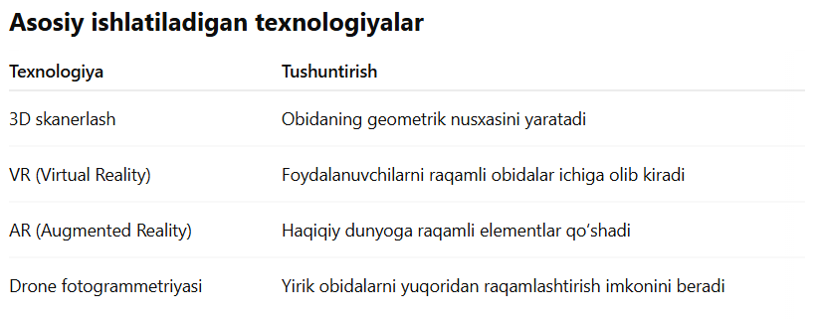
- Analiz va taqdimot:
Yaratilgan raqamli obida ilmiy tahlil qilish yoki virtual ekskursiyalar tashkil etish uchun ishlatiladi.

Tarixiy obidalarni modellashtirish
Raqamlashtirilgan ma'lumotlar asosida tarixiy obidalar kompyuter dasturlarida modellashtiriladi.
Modellashtirish quyidagilarga xizmat qiladi:
- Arxitekturaviy tahlil: Obidaning strukturaviy yaxlitligini o‘rganish.
- Rekonstruksiya: Shikastlangan qismlarni tiklash.
- Virtual ekskursiyalar: Turistlar va talabalar uchun obidani masofadan turib ko‘rish imkoniyati.
Modellashtirish jarayonida foydalaniladigan asosiy dasturlar:
- AutoCAD
- Blender
- SketchUp
- 3ds Max
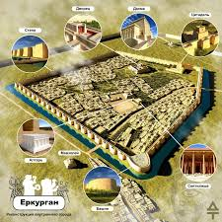
Bu dasturlar yordamida obidaning 3D modellarini realistik, aniq va o‘lchovli shakllarda yaratish mumkin.

Obidalarni raqamlashtirishda uchraydigan muammolar
- Skanerlash uchun uskunalarning qimmatligi
- Obida yuzasidagi shikastlar raqamli modelda buzilishlarga olib kelishi
- Katta hajmdagi ma'lumotlarni saqlash va qayta ishlash muammolari
- Texnologik bilim va tajribaning yetishmasligi

Xulosa
Tarixiy obidalarni raqamlashtirish va modellashtirish nafaqat ularni saqlab qolish uchun, balki ilmiy tadqiqotlarni chuqurlashtirish va madaniy merosni ommalashtirish uchun ham muhim ahamiyat kasb etadi.
Zamonaviy dasturiy ta'minot va raqamli texnologiyalar yordamida biz tarixning o‘tmish sahifalarini bugungi kunda jonlantira olamiz. Bu esa kelajak avlodlarga boy madaniy merosni to‘liq va aniq holatda yetkazib berish imkonini beradi.
2.2. C++ dasturlash tilida obida ma'lumotlarini saqlash
Tarixiy obidalarni raqamlashtirish va ularning ma'lumotlarini to‘g‘ri saqlash uchun zamonaviy dasturlash tillaridan samarali foydalanish muhim ahamiyat kasb etadi. Dasturiy yechimlar obidalar haqidagi barcha ma’lumotlarni tizimli shaklda saqlab, ularga tezkor kirish imkonini yaratadi. Ayniqsa, C++ dasturlash tili bu borada o‘zining yuqori unumdorligi, kuchli ma’lumotlar strukturalari va moslashuvchanligi bilan ajralib turadi.

Tarixiy obida ma'lumotlarini saqlash zarurati
Tarixiy obidalar haqida to‘plangan ma'lumotlar quyidagi turlarda bo‘lishi mumkin:
- Obida nomi
- Qurilgan sanasi
- Joylashuvi (manzili)
- Tarixiy ahamiyati
- Hozirgi holati
- 3D model fayllari manzillari
- Restavratsiya haqida ma'lumotlar
Bu ma'lumotlar to‘g‘ri tuzilgan struktura va ma’lumotlar bazasida saqlansa, tarixiy tadqiqotlar va loyiha ishlari ancha samarali bo‘ladi.

C++ dasturlash tilida ma'lumotlarni saqlashning asosiy usullari
C++ tilida obidalar ma'lumotlarini saqlash uchun quyidagi yondashuvlardan foydalaniladi:
- Struct va Classlar yordamida ma'lumotlarni modellashtirish
- Fayl tizimiga yozish va o'qish (file handling)
- Pointer va dinamik xotira yordamida ma’lumotlarni boshqarish
- Ma'lumotlar bazasi bilan integratsiya qilish (masalan, SQLite, MySQL)
Bu yondashuvlar yordamida tarixiy obidalar haqida katta va murakkab ma'lumotlar to‘plamini tizimli shaklda boshqarish mumkin.
C++ da tarixiy obidalar uchun ma'lumot modeli yaratish
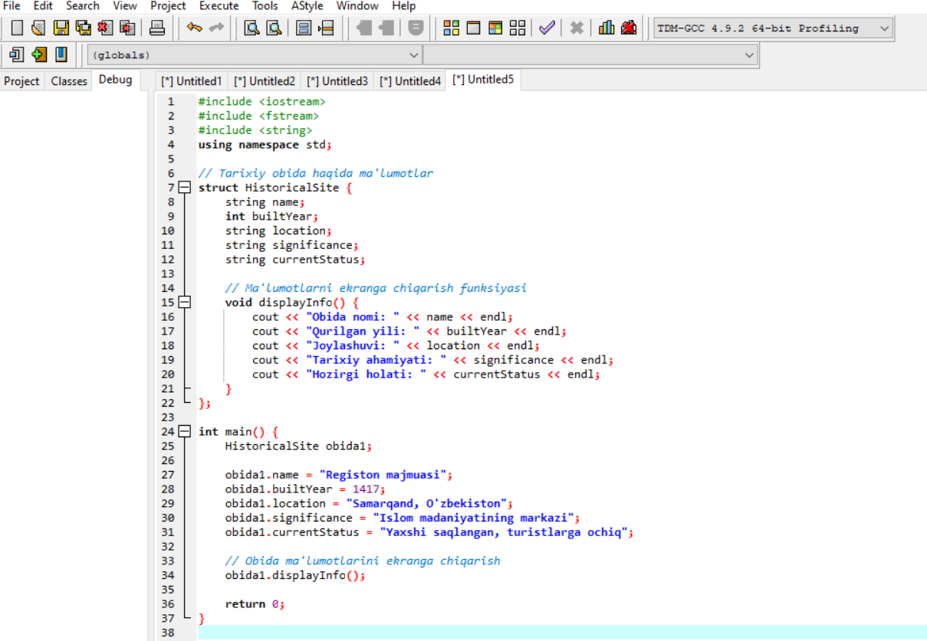
Quyida tarixiy obidalarni ifodalash uchun struct va class dan foydalanilgan namunaviy C++ kodi keltirilgan:

Kod izohi
- Struct orqali obidaga oid barcha atributlar jamlangan.
- displayInfo() funksiyasi yordamida ma’lumotlar terminalga chiqariladi.
- Ma'lumotlar to‘g‘ridan-to‘g‘ri dastur ichida o‘zlashtirilgan.
C++ da obida ma'lumotlarini faylga yozish
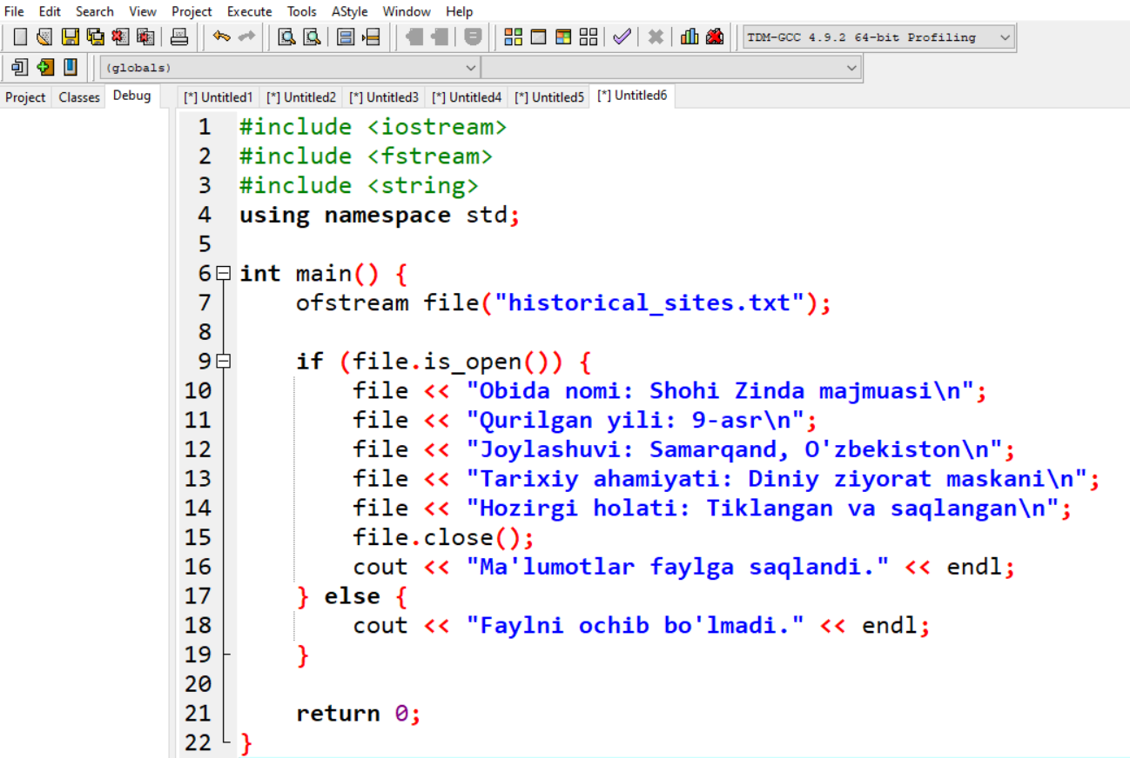
Keling, ma’lumotlarni faylga saqlash usulini ham ko‘rib chiqamiz:

Faylga yozishning afzalliklari:
- Ma'lumotlar mustaqil saqlanadi.
- Kerakli vaqtda ma'lumotlarga murojaat qilish mumkin.
- Loyihalarda ma'lumotlar bazasiga ulanmasdan ham kichik miqyosdagi saqlash imkoniyati yaratiladi.
Strukturaviy sxema: Tarixiy obidalarni C++ orqali saqlash jarayoni
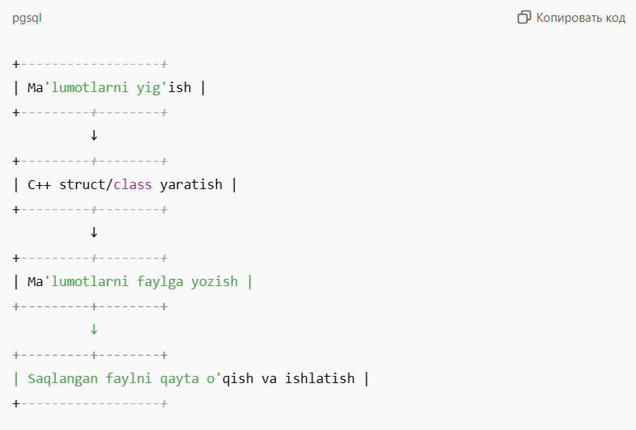
C++ orqali ma'lumotlarni avtomatik tarzda ko'paytirish
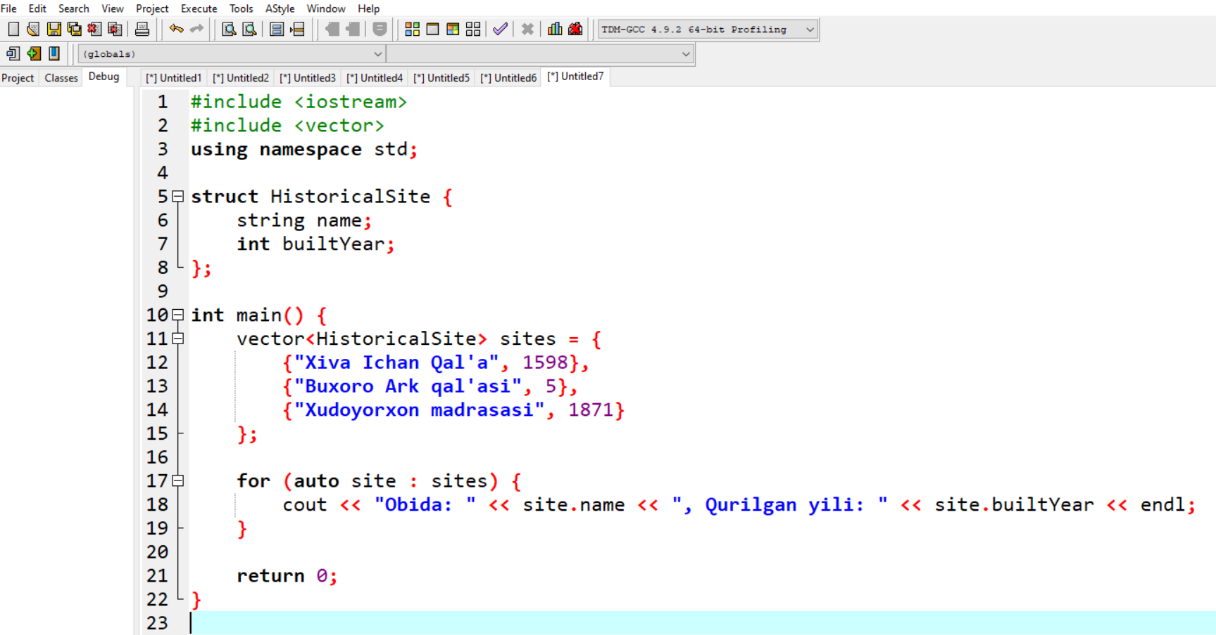
Agar ko‘plab obidalar haqidagi ma’lumotlarni kiritish kerak bo‘lsa, massiv (array) yoki dinamik ro‘yxatlar (list, vector) yordamida boshqarish mumkin
C++ dasturlash tili yordamida tarixiy obidalarni strukturaviy va tizimli shaklda saqlash, ular bilan ishlash imkoniyatlari kengdir. Ma'lumotlarni to‘g‘ri modellashtirish, fayl tizimi yoki ma'lumotlar bazasiga asoslangan saqlash metodikasi, tarixiy merosni ilmiy va texnologik nuqtayi nazardan chuqurroq o‘rganishga va saqlashga xizmat qiladi.
Bu esa nafaqat dasturlash loyihalarida, balki tarixiy merosni himoya qilishda ham muhim ahamiyat kasb etadi.
2.3. Tarixiy obidalar loyihasida sxemalar va strukturaviy yechimlar
Tarixiy obidalarni raqamli shaklda saqlash, ularni modellashtirish va interaktiv tizimlarda aks ettirish uchun dasturiy ta’minot loyihalarida maxsus sxemalar va strukturaviy yechimlar ishlab chiqiladi. Sxemalar — bu tizimning ichki mexanizmlarini tartibga soluvchi va uning barcha komponentlarini o‘zaro bog‘lovchi chizmalar to‘plamidir. Strukturaviy yechimlar esa ma'lumotlarning qanday tashkil etilishi, saqlanishi va qayta ishlanishi ustida asoslangan ilmiy yondashuvni ifodalaydi.
Tarixiy obidalar bilan ishlashda sxematik va struktural yondashuvlar katta ahamiyat kasb etadi. Chunki obidalar haqidagi ma'lumotlar ko‘pincha ko‘p qatlamli, murakkab va o‘zaro bog‘langan bo‘ladi. Ularni tartibli saqlash va boshqarish uchun mukammal strukturaviy yechimlar kerak.

Tarixiy obidalarni modellashtirishdagi asosiy strukturaviy elementlar
Tarixiy obidalar haqida to‘plangan ma'lumotlarni raqamli tizimlarda quyidagi asosiy struktura elementlariga ajratish mumkin:
- Obida identifikatori (ID)
Har bir obidaga yagona ID raqam beriladi, bu ularni tizimda ajratish va boshqarishni osonlashtiradi.
- Obida tavsifi (Description)
Obidaning nomi, qurilgan yili, geografik joylashuvi, tarixiy ahamiyati, hozirgi holati kabi atributlar.
- Geografik koordinatalar (Latitude, Longitude)
Obidaning aniq manzilini GPS orqali aniqlash uchun kerak.
- Raqamli media ma'lumotlari
Obidaga oid suratlar, 3D modellar, skanerlangan hujjatlar va audio/video ma'lumotlar.
- Restavratsiya va saqlash tarixi
Obidada o‘tkazilgan restavratsiya ishlarining sanasi, bajarilgan ishlar tavsifi va mutasaddi tashkilotlar.
- Interaktiv xaritalar bilan integratsiya
Tarixiy obidalarni raqamli xaritalar orqali ko‘rsatish va ularga tezkor kirish imkoniyati yaratish.

Tarixiy obidalar loyihasida sxema turlari
- Ma'lumotlar oqimi sxemalari (Data Flow Diagrams – DFD)
Obida ma'lumotlari qanday to‘planishini, saqlanishini va foydalanuvchilarga qanday taqdim etilishini ko‘rsatadi.
- Ma'lumotlar bazasi strukturasi sxemalari (Entity-Relationship Diagrams – ERD)
Ma'lumotlar bazasida obidaga oid ma'lumotlar qanday tuzilganini ko‘rsatadi: jadval (table), atribut (field), aloqalar (relationship).
- Arxitektura sxemalari
Tizimning umumiy ishlash tartibini, server, ma'lumotlar bazasi va foydalanuvchi interfeysi o‘rtasidagi aloqalarni ko‘rsatadi.
- Obyekt diagrammalari
OOP (Object-Oriented Programming) usulida tarixiy obidalarni klasslar va obyektlar shaklida modellashtirish.

Tarixiy obidalar loyihasida strukturaviy yechimlar
Tarixiy obidalarni saqlovchi dasturiy ta'minotni ishlab chiqishda quyidagi asosiy strukturaviy yondashuvlardan foydalaniladi:

1. Modullik (Modularity)
Tarixiy obidalarni raqamlashtirish jarayoni bir necha mustaqil modullarga bo'linadi:
- Ma'lumot kiritish moduli
- Ma'lumot ko‘rish va tahrirlash moduli
- Qidiruv va filtratsiya moduli
- 3D tasvirlarni ko‘rsatish moduli
Bu usul tizimni rivojlantirishni va texnik xizmat ko‘rsatishni osonlashtiradi.

2. Abstraktsiya va inkapsulyatsiya
Ma'lumotlar faqat kerakli funksiyalar orqali ko‘rsatilib, to‘g‘ridan-to‘g‘ri ma'lumotlar bazasiga murojaat qilish cheklanadi. Bu obida ma'lumotlarining xavfsizligini ta'minlaydi.
Masalan: Foydalanuvchi faqat ma'lumot ko‘rish huquqiga ega bo‘lib, uni tahrirlash imkoniyatiga ega bo‘lmasligi mumkin.

3. Dinamik saqlash va o‘zgaruvchanlik
Tarixiy obidalar haqidagi ma'lumotlar vaqt o‘tishi bilan yangilanib boradi (yangi restavratsiya, yangidan topilgan ma'lumotlar). Shuning uchun tizim quyidagilarga ega bo‘lishi kerak:
- Ma'lumotlarni yangilash imkoniyati
- Eski versiyalarni arxivlash
- O‘zgarishlar tarixini saqlab borish

4. Statistik tahlil va vizualizatsiya
Tizim statistik tahlil funksiyalarini ham o‘z ichiga olishi kerak.
Masalan:
- Qaysi davrga oid obidalar ko‘proq topilgan?
- Qaysi hududda obidalar saqlanishi yaxshiroq?
- Restavratsiyaga muhtoj obidalar soni qancha?
Statistik ma'lumotlar grafiklar va diagrammalar ko‘rinishida taqdim etilishi foydalanuvchilarning tizimdan foydalanishini osonlashtiradi.

Real loyiha misollari
- UNESCO World Heritage Sites Database
Dunyodagi barcha tarixiy obidalarni raqamlashtirish va onlayn tizimga joylashtirish uchun tuzilgan murakkab ma'lumotlar bazasi va sxemalar asosida ishlaydi.
- 3D Heritage Online
Tarixiy obidalarni 3D modellashtirish va onlayn namoyish qilish uchun yaratilgan platforma. Strukturaviy yondashuv asosida har bir obida uchun alohida ma'lumotlar to‘plami yaratilgan.
Tarixiy obidalarni raqamli tizimlarda saqlash va boshqarish uchun sxemalar va strukturaviy yechimlar ishlab chiqish zarurdir.
Bu yechimlar nafaqat ma'lumotlarni aniq va tartibli saqlash, balki ularni foydalanuvchilarga qulay va tezkor tarzda taqdim etish imkonini beradi.
Tizimlarning to‘g‘ri modellashtirilgan sxemalari va strukturasi tarixiy merosni asrashda zamonaviy texnologiyalarning kuchli yordamchisi bo‘lib xizmat qiladi.
III Bob: Tarixiy obidalar loyihasini takomillashtirish va natijalar
3.1. Tarixiy obidalar uchun interaktiv platformalar yaratish
Zamonaviy raqamli texnologiyalar jamiyatning turli sohalarini tubdan o‘zgartirgani kabi, tarixiy obidalarni saqlash va ularni keng ommaga yetkazish usullarini ham o‘zgartirib yubordi.
Interaktiv platformalar — bu foydalanuvchilarga tarixiy obidalarni virtual ko‘rish, ular haqida batafsil ma'lumot olish, hatto 3D modellar orqali obidalarni "sayohat qilib" o‘rganish imkonini beradigan raqamli tizimlardir.
Bugungi kunda dunyodagi ko‘plab yirik tarixiy markazlar o‘z obidalarini keng ommaga taqdim etish va saqlab qolish uchun interaktiv platformalar yaratmoqda.
Ushbu platformalar orqali nafaqat ilmiy izlanishlar uchun ma'lumotlar to‘planadi, balki turizm va ta’lim sohasida ham yangi imkoniyatlar yaratiladi.

Tarixiy obidalar uchun interaktiv platformalar yaratish jarayoni
Interaktiv platformalarni ishlab chiqish jarayoni quyidagi bosqichlardan iborat:

1. Ma'lumotlarni to‘plash va raqamlashtirish
- Obidaning barcha mavjud rasmiy hujjatlari, suratlari, chizmalar va tarixiy tavsiflari to‘planadi.
- 3D skanerlash texnologiyalari yordamida obida raqamli formatga o'tkaziladi.
- Har bir obida uchun batafsil metadata (aniq tavsif) yaratiladi.

2. Platforma arxitekturasini loyihalash
- Backend qismi: serverlar, ma'lumotlar bazalari, foydalanuvchi ma'lumotlarini boshqarish.
- Frontend qismi: foydalanuvchi interfeysi (UI), vizual navigatsiya, 3D tasvirlar, xaritalar integratsiyasi.

3. Interaktiv elementlar qo‘shish
- 360° virtual turlar
- Audio va video sharhlar
- Virtual haqiqat (VR) va kengaytirilgan haqiqat (AR) texnologiyalarini qo‘llash

4. Foydalanuvchi tajribasini (UX) optimallashtirish
- Saytdagi obidalarni qulay qidirish va saralash
- Kengaytirilgan qidiruv funksiyalari
- Mobil moslashuvchanlik (responsive dizayn)

5. Platformani test qilish va ishga tushirish
- Beta sinovlari orqali tizimdagi xatolar aniqlanadi va bartaraf etiladi.
- Platforma jamoatchilikka ochiladi va doimiy ravishda yangilanib boriladi.
Interaktiv platforma yaratilganda e'tibor beriladigan asosiy jihatlar
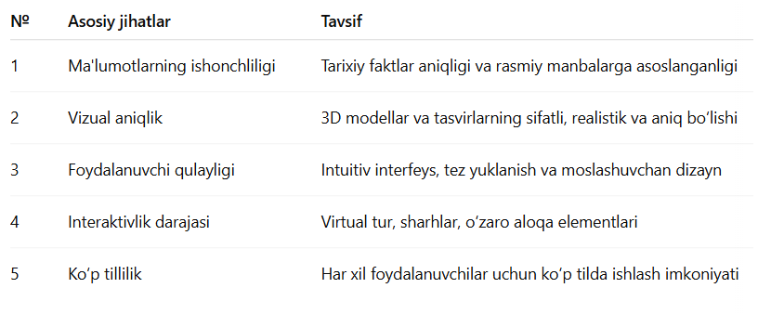

Tarixiy obidalar uchun yaratilgan mashhur interaktiv platformalar
1. Google Arts & Culture
- Dunyodagi ko‘plab tarixiy obidalarni 360° virtual tur ko‘rinishida ko‘rish imkonini beradi.
- 3D modellar, tavsiflar, tarixiy ma’lumotlar taqdim etiladi.
2. CyArk
- Tarixiy yodgorliklarni raqamli shaklda arxivlash va himoya qilishga qaratilgan loyiha.
- Ulkan tarixiy obidalar 3D skanerlab, butun dunyoga taqdim etiladi.
3. UNESCO World Heritage Explorer
- Butunjahon merosi ro'yxatidagi obidalarni virtual ko‘rish va ular haqida batafsil ma’lumot olish imkonini beradi.

Tarixiy obidalar uchun interaktiv platforma yaratishda foydalaniladigan texnologiyalar

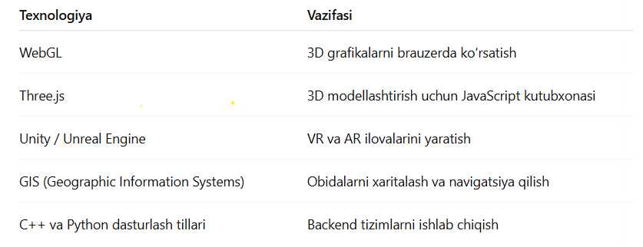

Interaktiv platformalar yordamida tarixiy obidalarni saqlashning afzalliklari
- Xavfsizlik:
Fizik obida zarar ko‘rsa ham, raqamli nusxasi saqlanadi.
- Global kirish:
Har qanday foydalanuvchi dunyoning istalgan nuqtasidan tarixiy obidalarni ko‘rishi mumkin.
- Ta’lim va madaniyat:
Interaktiv platformalar orqali talabalar va o‘rganuvchilar tarixiy bilimlarni oson va qiziqarli tarzda o‘zlashtiradilar.
- Turizm rivojlanishi:
Virtual turizm orqali haqiqiy sayohatlarga qiziqish ortadi.
Tarixiy obidalar uchun interaktiv platformalar yaratish, tarixiy merosni nafaqat saqlash, balki uni keng jamoatchilikka etkazishning eng samarali usullaridan biridir.
Raqamli texnologiyalar yordamida yaratilgan bunday platformalar obidalarni abadiylashtirib, kelajak avlodlarga to‘liq va jonli tarzda yetkazish imkonini beradi.
3.2. Loyihalashtirilgan tizimni baholash va takomillashtirish
Tarixiy obidalarni raqamlashtirish va ular uchun interaktiv platformalar yaratish loyihasi faqat dastlabki qadamdir. Asosiy natija — yaratilgan tizimning qanday ishlashi, foydalanuvchilarga qanchalik samarali xizmat ko‘rsatayotgani va tarixiy merosni saqlashdagi haqiqiy ta'siri bilan o‘lchanadi.
Shu sababdan, har qanday loyiha yakunida tizimni baholash va takomillashtirish jarayoni amalga oshiriladi. Bu orqali mavjud xatoliklar aniqlanadi, foydalanuvchilarning ehtiyojlari va zamonaviy texnologik talablar asosida tizim rivojlantiriladi.

Tizimni baholash bosqichlari
Tizimni baholash — bu maxsus metod va mezonlar asosida loyihaning sifati, funksionalligi va samaradorligini o‘lchash jarayonidir. Baholash odatda quyidagi bosqichlarda olib boriladi:

1. Texnik test sinovlari
- Tizimning ishlash tezligi, stabil ishlash qobiliyati, yuklama ko‘tarish darajasi test qilinadi.
- Virtual tur va 3D modellar yuklanish tezligi, tasvirlar sifati baholanadi.

2. Foydalanuvchi tajribasi (UX) tahlili
- Platformani foydalanuvchilar qanday qabul qilayotgani, interfeys qulayligi va navigatsiya osonligi tekshiriladi.
- Test foydalanuvchilar ishtirokida maxsus so‘rovnomalar va intervyular o‘tkaziladi.

3. Ma'lumotlarning ishonchliligi va dolzarbligi
- Platformadagi tarixiy ma’lumotlarning haqiqiy manbalarga asoslangani tekshiriladi.
- Obidalar haqida noto‘g‘ri yoki eskirgan ma’lumotlar aniqlanadi.

4. Xavfsizlik va ma'lumotlarni himoya qilish
- Platformaning kiberxavfsizlik darajasi tekshiriladi: ma'lumotlar o‘g‘irlanishiga qarshi himoya choralari baholanadi.

5. Statistik tahlil
- Platforma foydalanuvchilari soni, sahifa ko‘rishlar soni, o‘rtacha foydalanish vaqti kabi statistik ma’lumotlar tahlil qilinadi.
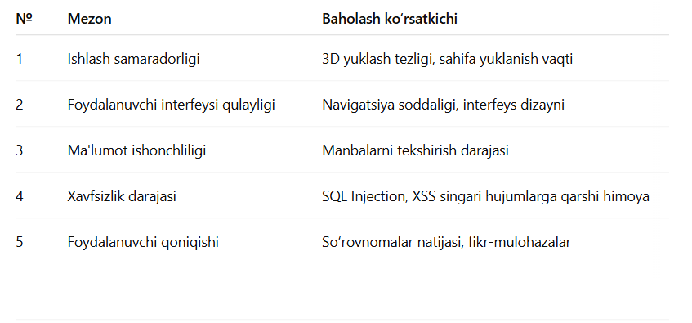
Baholash mezonlari jadvali

Tizimni takomillashtirish yo‘llari
Baholash natijalariga asoslanib, tizimni takomillashtirish uchun quyidagi chora-tadbirlar amalga oshiriladi:

1. Foydalanuvchi interfeysini yaxshilash
- Ilg‘or UX dizayn tamoyillariga asoslangan interfeys qayta ishlab chiqiladi.
- Navigatsiyani osonlashtirish, qidiruv funksiyalarini kengaytirish.

2. Yangi funksiyalar qo‘shish
- 3D modellar uchun kengroq tafsilotlar (masalan, tarixiy hodisalar vizualizatsiyasi).
- Foydalanuvchilarga sharh va baho berish imkoniyatini yaratish.

3. Xavfsizlikni kuchaytirish
- SSL sertifikatlari yangilanishi.
- Doimiy kiberxavfsizlik monitoringi va zaxira nusxa olish.

4. Obidalar ma'lumotlarini yangilab borish
- Doimiy ravishda yangi arxeologik topilmalar asosida ma’lumotlarni yangilash.
- Ilmiy tadqiqotlar natijalarini platformaga integratsiya qilish.

5. Mobil moslashuvchanlikni oshirish
- Mobil qurilmalarga moslashtirilgan ilovalar va veb-saytlar yaratish.
- Offline rejimda ko‘rish imkoniyatini yaratish.

Baholash va takomillashtirishda ilg‘or metodlar

A/B testing
- Ikkita variantdagi interfeys yoki funksiya foydalanuvchilarga taqdim etiladi va qaysi biri ko‘proq muvaffaqiyat qozongani tahlil qilinadi.

Heatmap tahlili
- Foydalanuvchilar sahifalarda ko‘proq qaysi joylarga e'tibor qaratayotganini aniqlash uchun ishlatiladi.

KPI (Kalit ko‘rsatkichlar) monitoringi
- Loyihaning asosiy natija ko‘rsatkichlari doimiy nazorat ostida bo‘ladi (masalan, yangi foydalanuvchilar soni, saytni tark etish darajasi va boshqalar).

Baholash natijasida erishiladigan afzalliklar
- Tizim ishonchliligi oshadi: Xatoliklar aniqlanib, bartaraf etiladi.
- Foydalanuvchi soni ortadi: Yaxshilangan interfeys va imkoniyatlar ko‘proq foydalanuvchini jalb qiladi.
- Ma’lumotlarning sifatli taqdimoti: Tarixiy obidalar haqidagi ma’lumotlar doimo yangilanadi va ishonchliligi ta’minlanadi.
- Xavfsizlik mustahkamlanadi: Platforma kiberhujumlarga bardoshli bo‘ladi.
Loyihalashtirilgan tizimni baholash va takomillashtirish — bu platformaning uzoq muddatli muvaffaqiyati uchun zarur qadamdir.
Baholash natijalariga asoslanib amalga oshirilgan takomillashtirishlar tarixiy obidalar loyihasining foydalanuvchilar orasida keng tarqalishiga va madaniy merosni yanada samarali himoya qilishga xizmat qiladi.
3.3. Tarixiy obidalar saqlanishining kelajak istiqbollari
Tarixiy obidalar — millat madaniy merosining eng muhim qismlaridan biridir. Ularni saqlash va kelajak avlodlarga yetkazish nafaqat tarixchilar, balki butun jamiyat uchun muhim vazifadir. Bugungi kunda texnologik rivojlanish natijasida obidalarni asrash va tiklash usullari ham keskin takomillashmoqda. Kelajakda esa bu jarayonlar yanada innovatsion va samarali bo‘lishi kutilmoqda.

1. Raqamlashtirish va sun’iy intellekt imkoniyatlari
Kelajakda tarixiy obidalarni saqlashda raqamlashtirish texnologiyalari yanada keng qo‘llaniladi. 3D skanerlash, lazerli o‘lchovlar, dron yordamida yuqori aniqlikdagi suratga olish kabi usullar obidalarni batafsil va aniq shaklda raqamli formatga o‘tkazish imkonini beradi.
Sun’iy intellekt (AI) esa bu raqamli ma’lumotlar asosida obidalarni avtomatik ravishda modellashtiradi, ularning zaif joylarini aniqlaydi va ta’mirlash bo‘yicha tavsiyalar beradi. Shuningdek, AI tarixiy ma’lumotlar asosida obidaning asl ko‘rinishini tiklash uchun ham foydalaniladi.
Masalan:
- AI algoritmlari yordamida qadimgi buzilgan naqshlar va bezaklarning yo‘qolgan qismlarini rekonstruksiya qilish mumkin.
- Dronlar yordamida muntazam ravishda obidalarni monitoring qilish va zarar yetkazuvchi omillarni erta aniqlash imkoniyati yaratiladi.

2. Virtual va kengaytirilgan reallik (VR va AR)
Virtual reallik (VR) va kengaytirilgan reallik (AR) texnologiyalari yordamida tarixiy obidalarni virtual muhitda tajriba qilish imkoniyati yaratiladi. Bu texnologiyalar yordamida odamlar haqiqiy obidalarni ko‘rmasdan turib ularning tarixiy va madaniy ahamiyatini anglashlari mumkin.
Kelajakdagi reja va imkoniyatlar:
- Virtual muzeylar tashkil etish orqali uzoqdagi obidalarga kirish imkoniyati.
- Kengaytirilgan reallik ilovalari yordamida obida joylashgan hududga borganda, telefonda yoki AR ko‘zoynaklarda u haqida real vaqtda ma’lumotlar chiqishi.
- 3D virtual sayohatlar orqali tarixiy voqealarni jonlantirish.

3. Ekologik muhofaza va barqarorlik
Tarixiy obidalarni saqlashda ekologik xavfsizlik va barqarorlik tamoyillariga amal qilish muhim bo‘ladi. Obidalarni tiklashda va saqlashda ekologik zarar keltirmaydigan materiallardan foydalanish, obida atrof-muhitini ifloslantirmaslik, tabiiy ofatlardan himoya qilish choralari ko‘riladi.
Misollar:
- Tiklash jarayonlarida biologik degradatsiyaga chidamli, tabiiy materiallardan foydalanish.
- Atrof-muhit monitoringi uchun IoT (Internet of Things) qurilmalarini o‘rnatish va avtomatik xabar berish tizimlarini ishlab chiqish.

4. Hamkorlik va xalqaro loyihalar
Tarixiy obidalarni saqlashda xalqaro hamkorlik alohida o‘rin tutadi. UNESCO va boshqa xalqaro tashkilotlar bilan hamkorlikda obidalarni himoya qilish, tiklash va targ‘ib qilish bo‘yicha keng qamrovli dasturlar amalga oshirilmoqda va kelajakda ham bunday loyihalar soni ortishi kutilmoqda.
Kutilayotgan natijalar:
- Dunyo miqyosida umumiy madaniy meros bazalarini yaratish.
- Obidalarni xalqaro darajada moliyalashtirish va texnik yordam ko‘rsatish.
- Tarixiy obidalarni saqlash va restavratsiya qilish bo‘yicha global standartlar ishlab chiqish.

5. Ta’lim va jamiyat ongini oshirish
Kelajakda obidalarni saqlash faqat mutaxassislar emas, balki keng jamoatchilik ishtirokida olib boriladi. Yoshlarni tarixiy merosni qadrlash va asrashga o‘rgatish, maktab va oliy ta’lim muassasalarida maxsus dasturlar ishlab chiqish, ommaviy axborot vositalarida targ‘ibot ishlari olib borish muhim ahamiyat kasb etadi.
Ilg‘or tashabbuslar:
- Interaktiv darsliklar va mobil ilovalar orqali o‘quvchilarga tarixiy obidalarni o‘rgatish.
- Ko‘ngillilar tashkilotlari orqali obidalarni saqlash bo‘yicha tadbirlar o‘tkazish.
Tarixiy obidalarni saqlash va tiklash borasidagi istiqbollar texnologiya va ilm-fan rivojiga chambarchas bog‘liq. Raqamlashtirish, AI, VR/AR texnologiyalari, ekologik yondashuvlar va xalqaro hamkorlik orqali biz tarixiy merosni nafaqat saqlab qolamiz, balki uni yanada boyitib, kelajak avlodlarga qimmatliligi va go‘zalligini to‘liq yetkazish imkoniyatiga ega bo‘lamiz.
Tarixiy obidalarni raqamlashtirish jarayoni blok sxemasi:
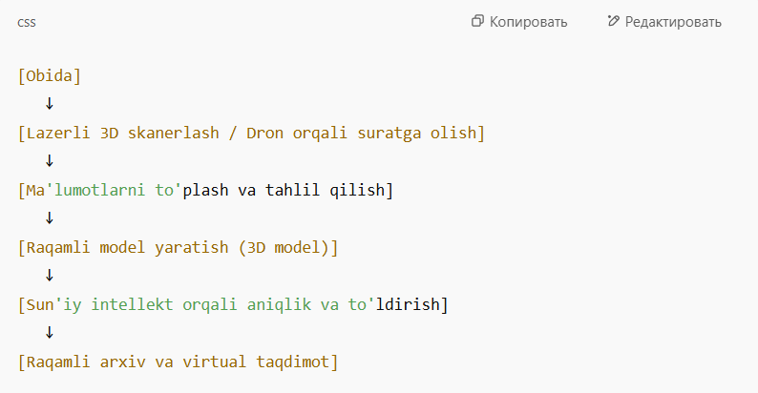

Bu sxema obidalarni raqamlashtirish va saqlash texnologik jarayonini ketma-ket ko‘rsatadi.
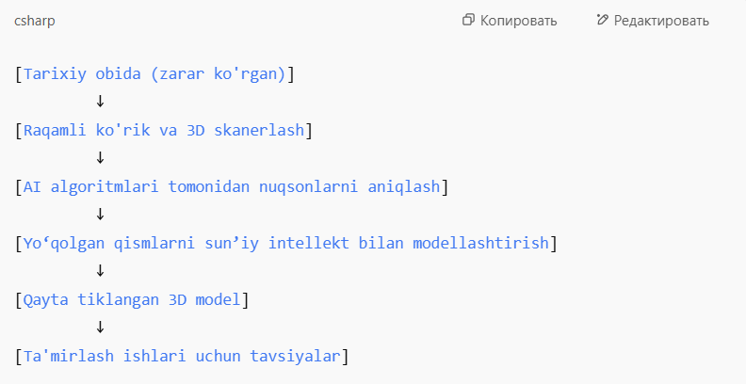
Sun’iy intellekt yordamida tarixiy obidalarni tiklash diagrammasi:

Xulosa
Kurs ishimiz davomida “Tarixiy obidalar loyihasini loyihalashtirish va ishlab chiqish” mavzusi har tomonlama ilmiy jihatdan yoritildi. Tarixiy obidalar insoniyat tarixining bebaho boyligi sifatida qadrlanishi, ularning madaniy va ilmiy ahamiyati, hamda kelajak avlodlarga yetkazish mas'uliyati chuqur tahlil qilindi. Ayniqsa, zamonaviy texnologiyalar, xususan dasturlash tillari va raqamlashtirish vositalarining obidalarni saqlash va tiklashdagi o‘rni keng ko‘rsatib berildi.
Birinchi bobda tarixiy obidalar tushunchasi, ularning turlari va madaniy meros sifatidagi o‘rni o‘rganildi. Shuningdek, obidalarni saqlab qolishdagi zamonaviy texnologiyalar, sun'iy intellekt, 3D skanerlash va raqamlashtirish kabi ilg‘or usullar haqida ma'lumotlar berildi. Statistik ma'lumotlar, faktlar va real misollar asosida tarixiy obidalarni zamonaviy sharoitda saqlab qolish zarurligi ilmiy asosda yoritildi.
Ikkinchi bobda esa, tarixiy obidalarni raqamlashtirish va modellashtirish jarayonlari, C++ dasturlash tili yordamida obidalar haqida ma'lumotlarni saqlash va boshqarish usullari, hamda loyihalashtirishda sxemalar va struktura yechimlarining o‘rni haqida keng qamrovli ma'lumotlar keltirildi. Praktik misollar, kodlar va blok sxemalar orqali dasturiy ta’minotning amaliy imkoniyatlari ochib berildi.
Uchinchi bobda esa, tarixiy obidalarni kelajakda saqlash va ommalashtirish uchun yaratilayotgan interaktiv platformalar, loyihalashtirilgan tizimlarni baholash va takomillashtirish bo‘yicha tavsiyalar, shuningdek, tarixiy obidalarni saqlash istiqbollari va yangi texnologiyalarning roli tahlil qilindi. Sun'iy intellekt va virtual haqiqat (VR) texnologiyalari yordamida tarixiy yodgorliklarni global miqyosda saqlash va taqdim etish imkoniyatlari ko‘rsatildi.
Umuman olganda, ushbu kurs ishi tarixiy obidalarni saqlash va rivojlantirishda dasturlash va raqamli texnologiyalarning muhim rolini amaliy va nazariy jihatdan asoslab berdi. Tarixiy obidalar loyihasini yaratish va ularni kelajak avlodlarga yetkazish masalalariga zamonaviy yondashuv zarur ekanligi aniq ko‘rsatib berildi.

Amaliy natijalar:
- Tarixiy obidalarni saqlash uchun dasturiy tizimlar va C++ dasturlash tilida ma'lumotlar bazalarini shakllantirish usullari o‘rganildi.
- Raqamli model va 3D modellashtirish orqali obidalarni virtual makonda tiklash texnologiyalari yoritildi.
- Sun'iy intellekt asosida tarixiy yodgorliklarni restavratsiya qilish imkoniyatlari amaliy misollar bilan ko‘rsatib berildi.
- Tarixiy obidalar loyihalarida zamonaviy IT yechimlaridan foydalanishning muhim afzalliklari aniqlab berildi.

Kelajak takliflar:
- Tarixiy obidalarni saqlashda sun'iy intellekt va mashinaviy o‘rganish algoritmlarini yanada keng joriy etish.
- Mobil ilovalar va interaktiv platformalar orqali obidalarni ommalashtirish va ularning tarixi haqida keng jamoatchilikka ma'lumot berish.
- Virtual haqiqat (VR) va kengaytirilgan haqiqat (AR) texnologiyalari asosida tarixiy obidalarni onlayn sayohat shaklida taqdim etish.
- Tarixiy obidalar bazasini yaratishda blokcheyn texnologiyalaridan foydalanish orqali ma'lumotlarning xavfsizligini ta'minlash.
- Yangi loyihalarda yosh dasturchilarni jalb qilib, ijtimoiy loyihalar orqali obidalarni raqamlashtirish harakatlarini kengaytirish.

Foydalanilgan adabiyotlar
- Karimov I.A. Yuksak ma’naviyat – yengilmas kuch. — Toshkent: Ma’naviyat, 2008. — 180 b.
- O‘zbekiston Respublikasi Prezidentining Farmoni, 2017 yil 18 apreldagi PF-5048-son. “Madaniy merosni saqlash va rivojlantirish chora-tadbirlari to‘g‘risida.”
- Hasanov A., Qosimov B. O‘zbekiston tarixi. — Toshkent: “Sharq”, 2015. — 420 b.
- Abdukarimov A.X., To‘rayev B.M. Kompyuter grafikasi va modellashtirish asoslari. — Toshkent: TDPU, 2019. — 312 b.
- C++ Programming Language, 4th Edition — Bjarne Stroustrup. — Addison-Wesley, 2013.
- David Salomon. Data Compression: The Complete Reference. — Springer, 2004.
- Alan Watt. 3D Computer Graphics. — Addison-Wesley, 2000.
- UNESCO World Heritage Centre. World Heritage List. https://whc.unesco.org/
- Tursunov Z. Madaniy meros obyektlarini saqlash va restavratsiya qilish texnologiyalari. — Toshkent: TDYMI, 2018. — 270 b.
- Gafurov B.B., Eshonqulov S.S. Axborot texnologiyalari va dasturlash asoslari. — Toshkent: Universitet, 2020. — 368 b.
- Mark Summerfield. Programming in C++: A Hands-on Introduction to the Language. — Addison-Wesley Professional, 2012.
- Virtual Reality Society. Virtual Reality and Cultural Heritage. https://www.vrs.org.uk/
- Murodov M. Tarixiy yodgorliklarni raqamlashtirish va saqlash texnologiyalari. — Maqola, O‘zbekiston Milliy Universiteti, 2021.
- Omarov Sh. Tarixiy obidalar va ularning zamonaviy texnologiyalar yordamida tiklanishi. — Maqola, Toshkent Axborot Texnologiyalari Universiteti, 2022.
- Nikulin D. Artificial Intelligence for Cultural Heritage Preservation. — Springer, 2020.h

